[图像重叠是否影响结论？第三军医大学&陆军军医大学西南医院论文遭质疑](https://mp.weixin.qq.com/s?__biz=Mzk3NTEwMTE3OA==&mid=2247486112&idx=1&sn=3fe8cafdad9b0fba07b0a8c8099feeac)

[学术荟萃](javascript:void(0);)2025-04-21 23:59:00山东

**Part.1**



**论文简介**

**标题：Dihydroartemisinin attenuates lipopolysaccharide-induced osteoclastogenesis and bone loss via the mitochondria-dependent apoptosis pathway**

**日期：**2016年3月31日

**单位与作者：**

陆军军医大学西南医院C Dou、J Xu

第三军医大学 S Dong

**期刊：*Cell Death & Disease***

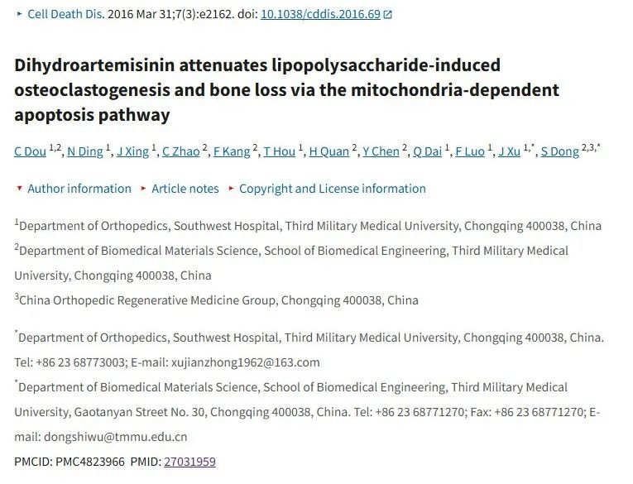

**Part.2**



**图像重复问题**

**#1 图 3a 似乎有两个重叠的图像，尽管描述不同。**

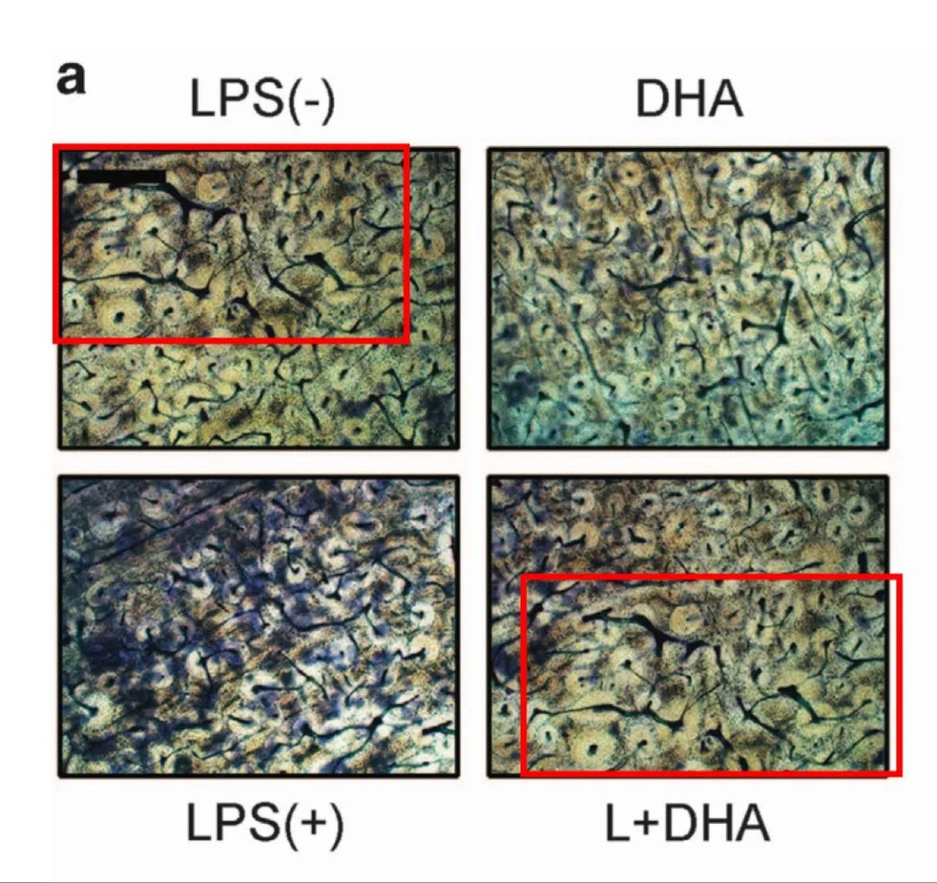

**基金支持：**

* 中国自然科学基金（81572164）
* 国家重点技术研发计划（2012BAI42G01）
* 国家高技术研究发展计划（863计划，2015AA020315）
* 中国人民解放军后勤科研计划重点项目（BWS13C014）

**参考信息：**

https://pmc.ncbi.nlm.nih.gov/articles/PMC4823966/#ack1

https://pubpeer.com/publications/BEB49ED8C1EBFCFDA24ABF0505BB16